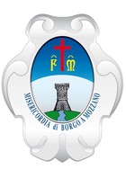
7 maggio 2013 ore 21.00
al salone delle feste
-Borgo a Mozzano-

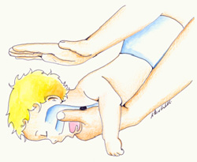

Fraternita di Misericordia di Borgo a Mozzano

incontro aperto a tutta la cittadinanza
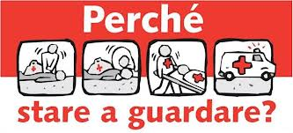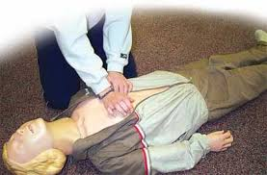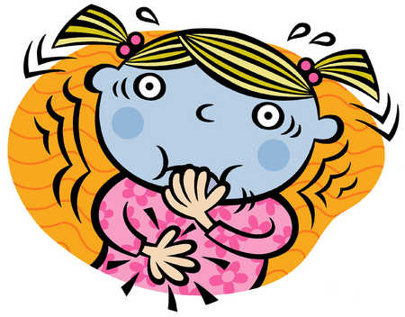
Piccoli grandi aiuti che possono salvare la vita.
Incontro aperto alla cittadinanza organizzato dalla MISERICORDIA DI BORGO A MOZZANO
P A R T E C I P A !!!!!!!!!!!!!!!!!!!!!!!!!!!!!!!!!!!!!
Inserire qui lo slogan aziendale.
A tu per tu con l’emergenza: dibattito sull’emergenza sanitaria

itaria.

Manovre salvavita
Incontro aperto a tutta la cittadinanza

